JAK DBAĆ O WZROK I POSTAWĘ KORZYSTAJĄC Z KOMPUTERA?
„Nie siedź tyle przed komputerem, bo popsujesz sobie wzrok” - ilu z nas słyszało te słowa? Jednak w czasie zdalnego nauczania nie mamy już wyjścia, ponieważ nauka wymaga od nas wielu godzin przed komputerem. Czy to oznacza, że nasz wzrok ucierpi? Jak dbać o oczy, kiedy na ekran patrzymy przez niemal ⅓ dnia? Przeczytaj i poznaj odpowiedź!
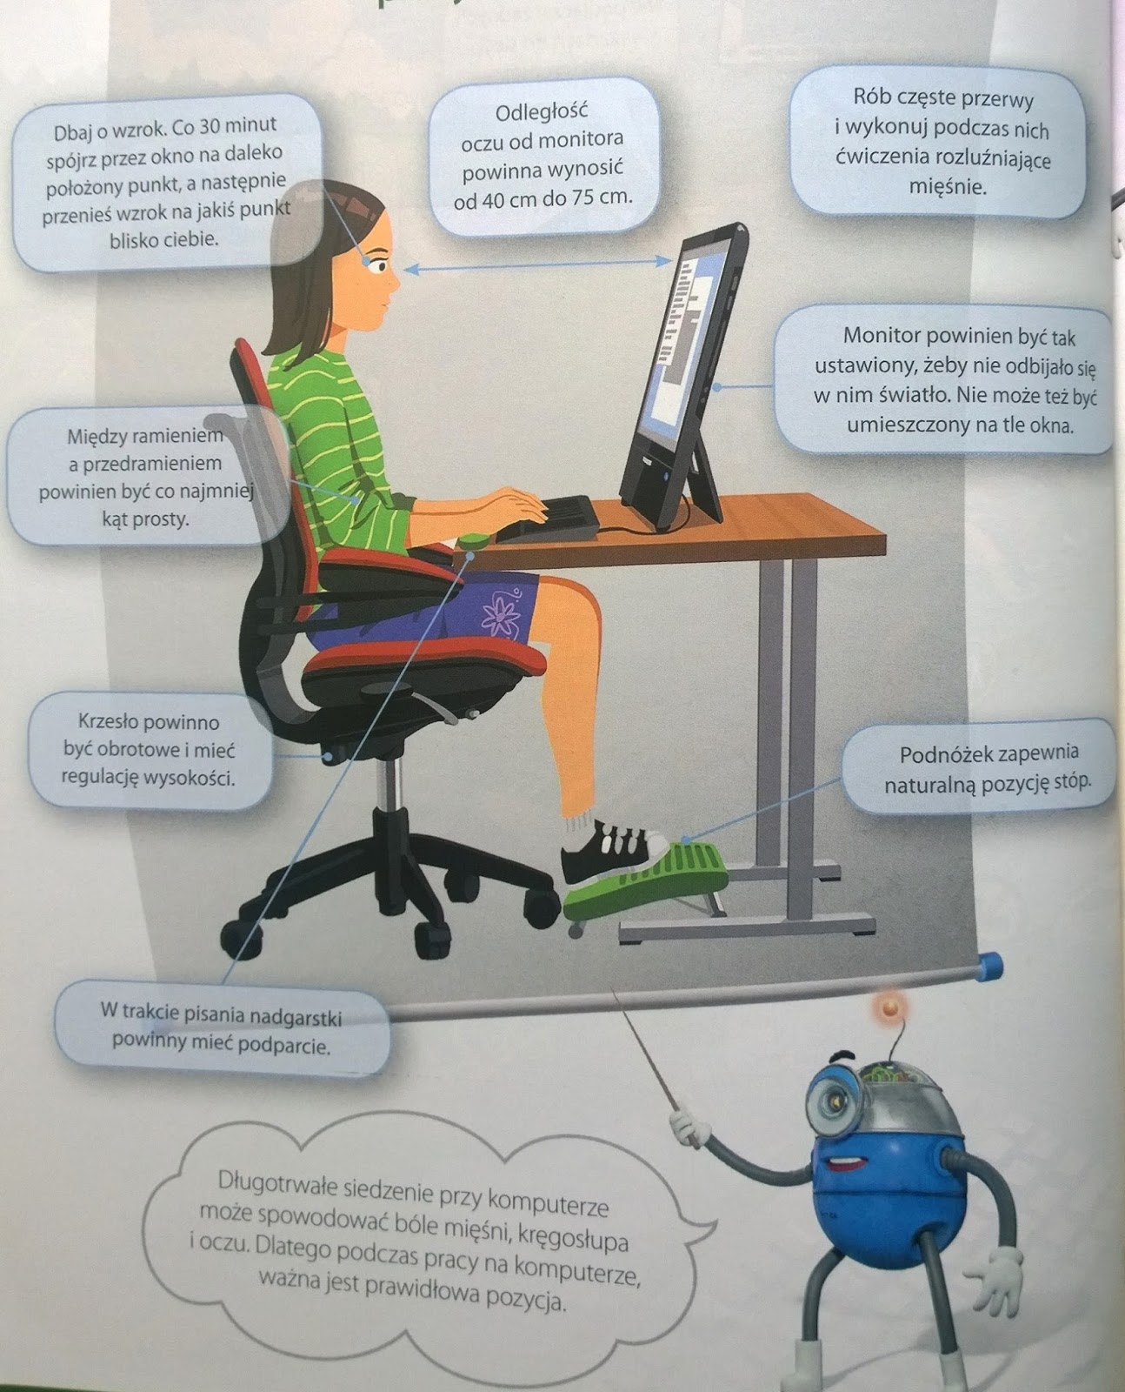

Dlaczego bolą nas oczy?
Zróżnicowane objawy mogą pojawić się bardzo szybko lub stopniowo - najczęstszymi są:
-uczucie pieczenia i swędzenia oczu,
-uczucie zmęczenia wzroku,
-zaczerwienione oczy,
-łzawienie,
-problem z ostrością wzroku, kiedy przenosimy go na przedmioty znajdujące się od nas w pewnej odległości,
-“piasek” pod powiekami.
Co powoduje, że tak się dzieje? Po pierwsze winne jest promieniowanie emitowane przez monitory, które może podrażniać gałkę oczną. Warto też podkreślić, że wpatrzeni w ekran o wiele rzadziej mrugamy, a następstwem tego również jest suchość gałki ocznej. Wpływ na komfort widzenia ma również odpowiednie ustawienie monitora oraz światła. Poza tym często zapracowani zapominamy o tym, że co jakiś czas powinniśmy robić przerwy, tym samym nasz wzrok przyzwyczaja się do tego, że patrzy tylko na coś, co jest blisko nas. To właśnie dlatego możemy mieć problem z wyraźnym widzeniem przedmiotów znajdujących się od nas w pewnej odległości. Warto więc wiedzieć, jak dbać o oczy, by komputera nie traktować jak ich wroga.

Jak dbać o oczy podczas pracy przed komputerem?
1.Przede wszystkim warto zacząć od tego, że aby nie zmęczyć wzroku i należycie o niego dbać, trzeba robić przerwy w pracy. Co jakiś czas oderwij wzrok od monitora i popatrz na coś, co znajduje się przynajmniej kilka metrów od ciebie. Zmęczone oczy doskonale odpoczywają także, kiedy spoglądamy przed okno. Odrywajmy więc wzrok, a co jakiś czas - jeżeli tylko możesz - podchodź do okna.
2.Kolejnym istotnym elementem jest prawidłowe ustawienie monitora. Powinien się on znajdować 45 do 75 cm od naszej twarzy. Warto ustawić go również tak, aby znajdował się nieco poniżej poziomu oczu. Chodzi o to, abyśmy spoglądając w dal, na wysokości wzroku mieli górną krawędź monitora. Dzięki temu, że podczas pracy będziemy lekko zerkać w dół, nasze oczy będą mniej zmęczone.
3.Pamiętajmy również o prawidłowym oświetleniu. Monitor nie powinien być jedynym lub mocniejszym źródłem światła. Należy wyrównać światło pomieszczenia i ekranu. Kiedy na niego spoglądamy, nie powinniśmy mieć wrażenia, że jest jaśniejszy od otoczenia.
4.Wystarczy też, że zmniejszymy jasność monitora i nieco zwiększymy kontrast. Można również zastosować specjalny program, który dopasowuje kolor ekranu do pory dnia. Dzięki temu nasze oczy nie będą się aż tak męczyć podczas spoglądania w monitor.
5.Nie zapominajmy również o mruganiu. Jak już wspominaliśmy, kiedy patrzymy w monitor, często po prostu tego nie robimy. Warto co jakiś czas zamknąć oczy. Dzięki temu będą się one naturalnie nawilżać. Jeżeli stale pomijamy ten krok, przywieśmy sobie na monitorze samoprzylepną karteczkę np. z napisem “Mrugaj!” i za każdym razem, kiedy na nią spojrzymy - zamykajmy powieki.
6.Jeżeli tylko to możliwe, co jakiś czas mimo wszystko starajmy się otworzyć okno i przewietrzyć pomieszczenia. Czasami jednak jedynym ratunkiem będą krople do oczu - sztuczne łzy. Pamiętajmy, że istotne jest również nawilżanie ciała od wewnątrz - pijmy więc wodę, starajmy się zawsze mieć ją pod ręką.
7.Zieleń uspokaja wzrok i dobrze działa na oczy. Świetne okazuje się więc zazielenienie pokoju. Nie chodzi tutaj oczywiście o kolory ścian, ale np. o taki kąt w pomieszczeniu, gdzie będą znajdowały się doniczki z kwiatami. Dzięki temu podczas przerw możemy na nie zerkać, a oczy naturalnie odpoczną.

Ćwiczenia redukujące zmęczenie oczu
Jak dbać o oczy? Co jakiś czas warto również wykonywać ćwiczenia, które pomogą pielęgnować nasz wzrok. Co możemy robić? Poznaj przykładowe ćwiczenia!

1.Popatrz na ścianę, która powinna znajdować się jakieś 2 metry od Ciebie. “Rysuj” na niej oczami ósemki. Nie ruszaj głową. Nakreśl 5 ósemek w lewo i 5 w prawo.
2.Usiądź prosto, trzymaj głowę w tej samej pozycji (nie ruszaj nią) i spoglądaj w górę, dół, lewo i prawo. Powtórz ćwiczenie kilka razy.
3.Spoglądaj na przedmiot znajdujący się blisko Ciebie, a następnie szybko oderwij od niego wzrok i spójrz na coś w odległości kilku metrów.
4.Zamknij oczy i przykryj je dłońmi (jednak nie dotykaj gałek ocznych!). Staraj się zrobić to tak, by nie docierało do Ciebie światło, a przed oczami ukazała się głęboka ciemność. Trwaj tak przez minutę i spokojnie oddychaj. Ćwiczenie wykonuj wtedy, kiedy czujesz się zmęczony światłem monitora.

